受疫情影响，本次《大学英语》补考将采用网络考试的方式进行，请需要参加本次《大学英语》补考的同学们登录u.unipus.cn访问“U校园”，并按照下面的说明进行注册和登录，登录后请查看自己是否已经处于与补考名称相对应的班级中，在考试前大家可以通过“模拟考试”进行查验是否可以顺利参加考试。

请参加补考的同学们尽快加入“大学英语 补考群”QQ群，群号为771079826，考试时间暂定为4月28日上午9：00-11：00, 如有变化会在群内及时通知，请大家随时关注，如果大家入群有问题，请拨打电话13699266145联系王老师，请在入群后修改自己在群内的名称，格式为“姓名-学号”。

考试形式：1. 阅读理解：共5篇，每篇5题，每题2分，共50分。

2. 写作：共2个写作任务，每写作任务25分，共50分。

写作复习范围说明：

本科：写作题材与《读写教程》所学单元的题材相关。

专科：写作题目改编自《读写教程》所学单元Section C私人信函部分，非原题。

注册/登录

通过U校园官方网址u.unipus.cn访问U校园，打开后显示U校园首页（图2-1-1）。如果你尚未注册U校园，需要先注册U校园，如果已经有unipus账号，直接输入账号、密码登录即可。

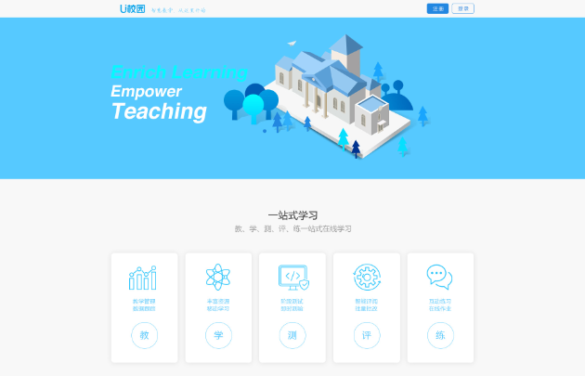

图2-1-1 U校园公共首页

也可以通过U校园手机移动端使用U校园，下载学生手机客户端后，根据提示（图2-1-2）进行注册后，输入账号、密码登录即可。

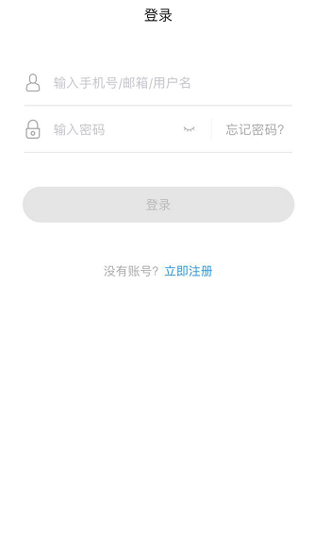

图2-1-2手机客户端登录

2.1.1注册U校园

在U校园PC端首页中，点击【注册】，进入注册Unipus账号页面（图2-1-1-1），根据页面提示进行操作即可。你也可以直接使用微信、微博或QQ等第三方平台登录。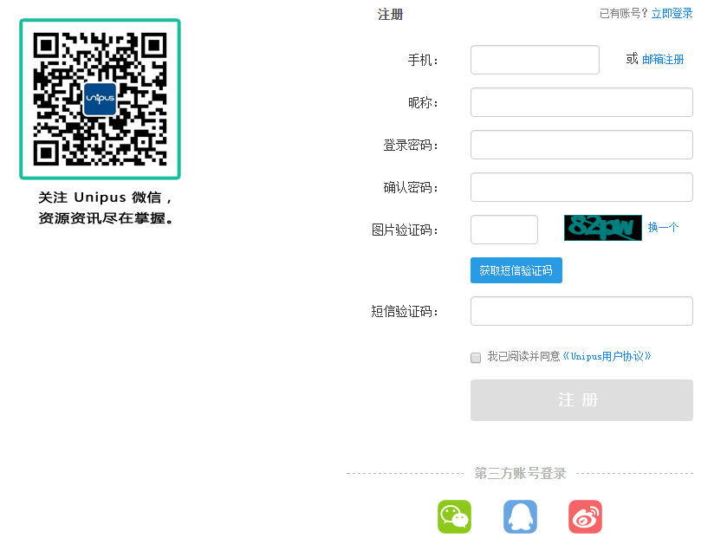

图2-1-1-1 注册Unipus账号

在U校园手机端中，点击【立即注册】，进入注册页面（图2-1-1-2），根据页面提示进行操作即可。

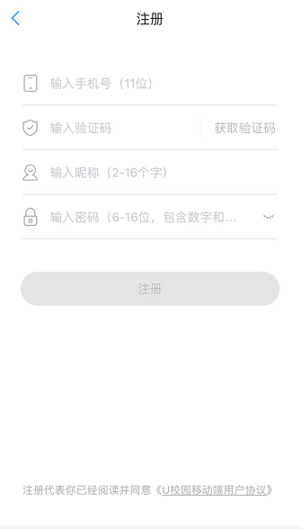

图2-1-1-2 手机客户端注册

2.1.2登录

在U校园PC端首页中，点击【登录】，进入U校园登录页面（图2-1-2-1），输入账号、密码，点击【登录】，或使用第三方平台登录即可。

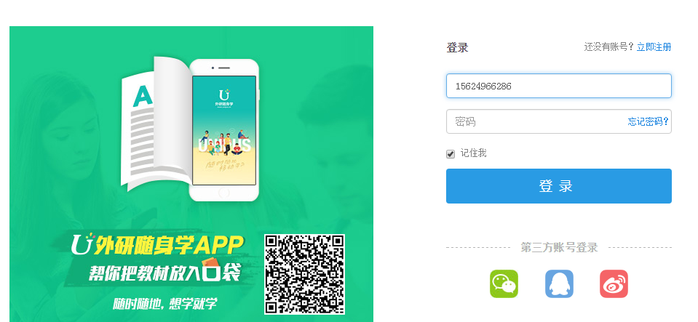

图2-1-2-1 U校园登录

在U校园手机端中，打开APP后，根据页面提示，输入账号、密码，点击【登录】即可。



图2-1-2-2手机客户端登录

2.1.3忘记密码

在U校园PC端登录页面中，点击【忘记密码】，进入找回密码页面（图2-1-3-1），根据页面提示进行操作即可。

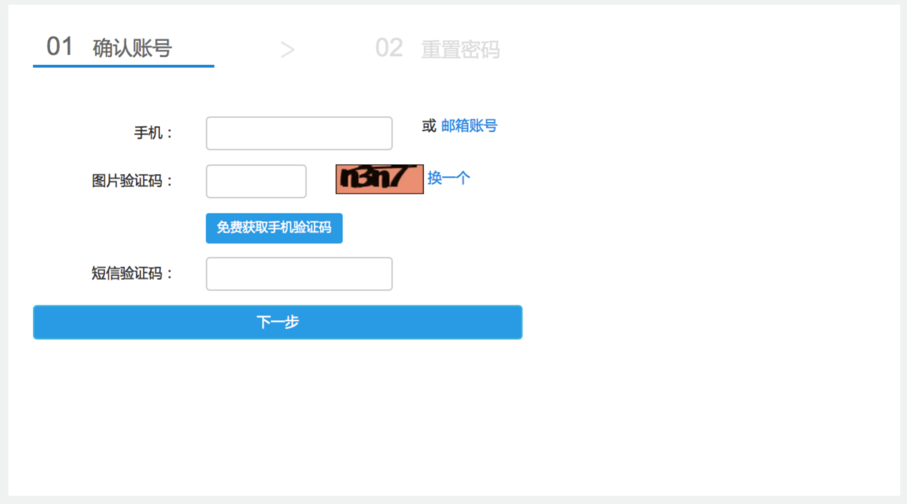

图2-1-3-1 忘记密码

在U校园手机端登录页面中，点击【忘记密码】，进入忘记密码页面（图2-1-3-2），根据页面提示进行操作即可。

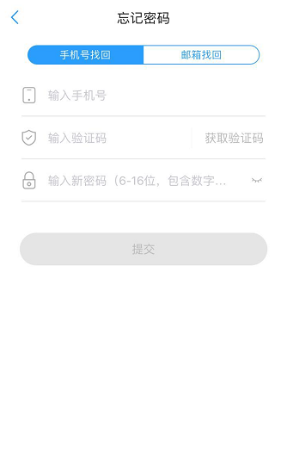

图2-1-3-2 手机客户端忘记密码

2.2 认证学生身份

你可以在PC端或者手机客户端完成身份认证。下面分别介绍在PC端和手机客户端的操作方法。

在U校园PC端登录后，会弹出U校园身份认证页面（图2-2-1），你需要选择学校并输入正确的学号、真实姓名，点击【提交】系统进行认证成功后，即可进入U校园。

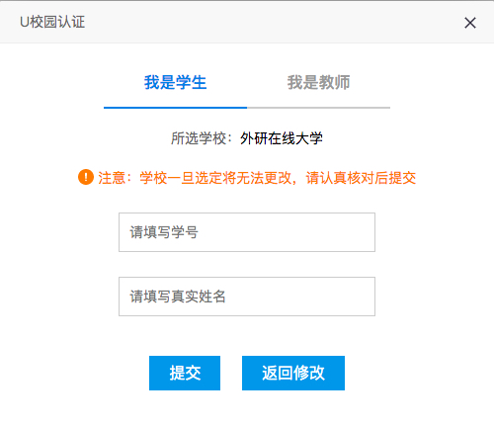

图2-2-1 学生身份认证

学生输入学号及姓名后，若用户信息已被绑定，则提示已绑定账号的部分信息，方便核实登录账号是否正确。

如果选择在U校园移动端进行操作，需要先选择你所在的学校（图2-2-2），再输入学号、真实姓名，点击【提交】完成学生身份认证。认证成功后将直接进入应用首页。

PC端或移动端认证一次即可。

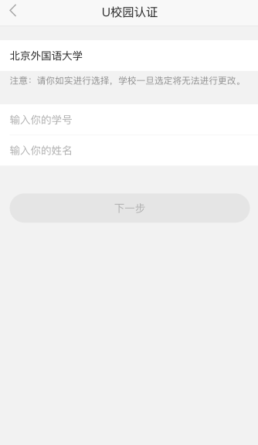

图2-2-2 学生身份认证（手机客户端）